福建省南安市乐峰中学2014中考化学基础过关测试题：第14讲化学与环境

一、选择题(每道题只有一个选项符合题意)
1．根据《广州市城市生活垃圾分类管理暂行规定》第十一条，我市居民生活垃圾分为可回收物、餐厨垃圾、有害垃圾、其他垃圾四类。可回收物主要有以下四种，其成分属于有机合成材料的是( )。
A．塑料 B．纸类 C．金属 D．玻璃
2．最新发布的《环境空气质量标准》中增加了PM 2.5监测指标。PM 2.5是指大气中直径小于或等于2.5微米的颗粒物，对人体健康影响更大，主要来源之一是化石燃料的燃烧。下列措施能减少PM 2.5污染的是( )。
A．鼓励开私家车出行 B．鼓励使用太阳能热水器
C．鼓励用煤火力发电 D．鼓励用液化石油气作燃料
3．湛江正在创建国家卫生城市。下列做法正确的是( )。
A．露天焚烧垃圾 B．工业废水处理达标后排放
C．节日大量燃放烟花爆竹，增加节日气氛 D．在公共场所吸烟并且奉劝别人吸烟
4．近年来，我国多地出现雾霾天气增多现象，下列不属于大气污染物的是( )。
A．可吸入颗粒物(PM 2.5) B．CO₂
C．NO₂ D．SO₂
5．化学与社会、生活、环境联系紧密，下列说法正确的是( )。
A．化学技术的发展导致了环境污染
B．合金比纯金属的应用更为广泛
C．病虫害危害农业生产，可以通过大量使用农药来提高产量，符合可持续发展
D．蛋白质、糖类、油脂、维生素、无机盐和纤维素为六大营养素
6．每年的6月5是世界环境日，今年的主题是“绿色经济，你参与了吗？”下列做法不符合这一主题的是( )。
A．大量使用一次性筷子 B．使用节能灯泡
C．少开私家车，多会公交车 D．废旧电池集中回收处理
7．化学与生活密切相关，生活中的下列做法不合理的是( )。
A．高楼发生火灾，乘电梯逃生
B．用白醋除水壶中的水垢
C．家用电器着火，应先切断电源再用干粉灭火器灭火
D．用燃烧法区分羊毛纤维和合成纤维
8．贵州山清水秀，是中国的后花园。下列社会活动中，符合节约、节能、减排、防污的是( )。
\s\up7() \s\up7()
\s\up7() \s\up7()
二、填空题
9．家用燃气主要有天然气(主要成分CH₄)、管道煤气(主要成分是H₂、CH₄、CO)和罐装液化石油气(主要成分是C₃H₈、C₄H₁₀、C₃H₆、C₄H₈)等。
(1) 如果厨房里发生燃气泄漏，是否可以开灯检查________(填“是”或“否”)。
(2) 燃气燃烧不充分时火焰就会显黄色或有黑烟，这时可调大气灶________进入量或调小气灶________进入量(填“空气”或“燃气”)。[来源:学科网ZXXK]
10．请回答下列有关“走进低碳”的问题：
(1)以下属于“不可回收垃圾”的是________(填序号)。
①废作业本；②矿泉水瓶；③霉变面包；④破旧铁桶
(2)下列符合“低碳”理念的最清洁燃料是________：
①煤；②汽油；③天然气；④氢气。
(3)某“组合转化”技术是将CO₂和H₂在催化剂和加热条件下转化为化工原料乙烯(C₂H₄)。请把该反应的化学方程式补充完整：2CO₂＋6________=====C₂H₄＋________。

11．加强对空气质量的监测是保护环境的一项重要措施，下表是达州市一年四季空气质量监测的平均数据。请你据表回答下列问题。
 | 可吸入颗粒物(TSP) | 氮氧化合物(NO₂等) | 二氧化硫(SO₂) | 空气质量级别
春季 | 88 | 40 | 44 | Ⅱ
夏季 | 67 | 33 | 36 | Ⅱ
秋季 | 90 | 46 | 54 | Ⅱ
冬季 | 98 | 69 | 60 | Ⅱ
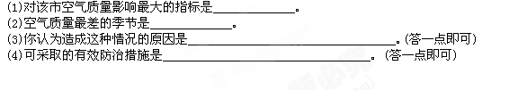
12.第16届亚运会已在广州闭幕，精彩的盛会给世人留下了深刻的印象。
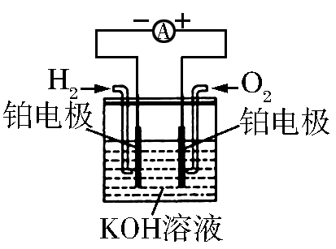
(1)广州亚运会是科技的盛会。
①广州亚运会使用了氢氧燃料电池动力电动车。燃料电池是符合绿色化学理念的新型电池，上图是氢氧燃料电池的示意图，电池工作时，H₂和O₂反应生成水。燃料电池将________转化为电能，工作一段时间后溶液的pH将________(填“变大”“变小” 或“不变”)。
②下列应用中，主要使用合成有机高分子材料的是________(填字母，下同)。
A．用碳纤维制作的赛艇 B．用铁合金制作的标枪
C．用尼龙制作的泳衣 D．用纯棉制作的运动服
(2)广州亚运会是绿色的盛会。
①改善环境、保护环境，应该从我做起。以下做法不利于环境保护的是________。
A．把废旧电池丢弃到远离城市的地方
B．不用或少用含磷洗衣粉
C．垃圾采取分类回收
D．提倡使用手帕，减少纸巾的使用
E．用煤发电，以保证充足的电力供应
②用可降解“玉米塑料”代替传统塑料制作餐具，减少使用不必要的塑料制品可以解决__________________问题。
13． (一)福州是宜居之城，有福之州。民间流传着：七溜八溜不离“虎纠”。
(1)鼓山是福州的名片之一。鼓山涌泉寺内有一口距今960多年的大铁锅，表面出现锈迹，其主要原因是：铁与_____________、_____________等物质共同作用的结果。因此需采取相应的防锈措施保护“千年古锅”。
(2)“佛跳墙”是福州传统名菜。
“佛跳墙”配料表：
主料 | 鲍鱼、火腿、猪肚、鸡肉、猪蹄、鸽蛋等
辅料[来源:Zxxk.Com] | 葱、食盐、冰糖、绍兴酒等

①菜名源自诗句“坛启荤香飘四邻，佛闻弃禅跳墙来。”此诗句体现出分子的哪些性质：_______________。(填一点)
②上表是“佛跳墙”的配料表。其中属于糖类的有____________，富含蛋白质的有____________。(填一种)
(二)
(1)织染苎麻布是连江畲族世代相传的民间技艺。苎麻是一种草本植物，它的纤维可以用来织布。由此可知，苎麻布料属于_____________(填“天然纤维”或“合成纤维”)。
(2)连江的温泉度假村是人们休闲的好去处。
①温泉水富含钾、钙、镁、氟、硅等，这里的“钾、钙、镁、氟、硅”指的________。(填标号)
A．分子 B．原子 C．元素
②温泉水的pH在7.5～8.9之间，该温泉水显________(填“酸性”“碱性”或“中性”)。
③检验该温泉水是硬水还是软水的简单方法是__________________________________。
(三)平潭风光旖旎。景色宜人的“三十六脚湖”是平潭自来水厂的水源。自来水的生产过程如下图所示。
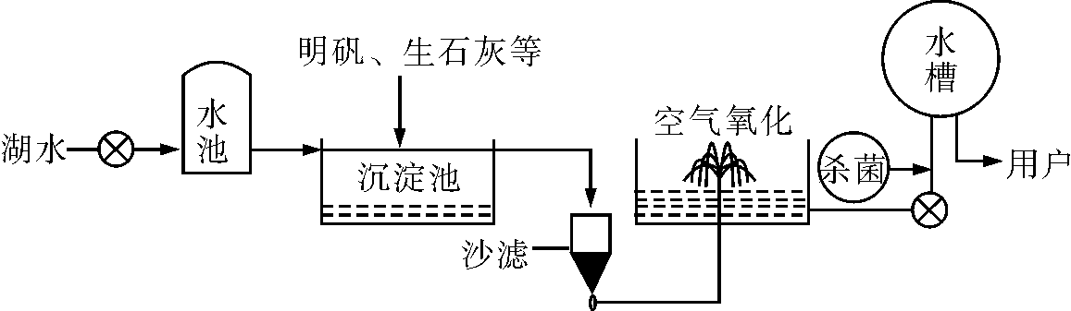
①下列属于自来水生产使用的净水方法是_____________。(填标号)
A．沉淀 B．过滤 C．煮沸 D．蒸馏
②在沉淀池中，加入生石灰可降低水的硬度。生石灰与水反应的化学方程式为：____________________________。
③自来水生产可用氯气进行杀菌消毒。请将氯气与水反应的化学方程式补充完整：Cl₂＋H₂O===HClO＋________。

第16讲 化学与环境
1．A 2.B 3.B 4.B 5.B 6.A 7.A 8.B
9．(1)否 (2)空气 燃气[来源:Z_xx_k.Com]
10．(1)③ (2)④ (3)H₂ 4H₂O
11．(1)TSP (2)冬季 (3)取暖燃烧大量的煤炭
(4)改个体取暖为集体供暖
12．(1)①化学能 变小 ②C
(2)①AE ②白色污染
13．(一)(1)氧气 水
(2)①分子不断运动 ②冰糖 鸡肉(答案合理即可)
(二)(1)天然纤维
(2)①C ②碱性 ③取样，加入肥皂水，搅拌后观察现象
(三)①AB ②CaO＋H₂O===Ca(OH)₂ ③HCl

